Ceny OC w czerwcu 2021 r. - barometr Ubea.pl
Poprzednie miesiące zawiodły kierowców czekających na następne obniżki średniej składki OC. Warto sprawdzić, czy pod koniec minionego kwartału zmniejszył się koszt zakupu obowiązkowych polis.

Eksperci porównywarki ubezpieczeniowej Ubea.pl niedawno zwrócili uwagę, że w 2020 r. średnia wartość szkody likwidowanej przy pomocy OC dla kierowców wzrosła o około 5%. Dane o inflacji odczuwalnej w pierwszej połowie bieżącego roku sugerują, że wydatki ubezpieczycieli związane z przeciętnym wypadkiem nadal będą rosły. Warto sprawdzić, jak w takich warunkach zachowują się składki obowiązkowych polis OC dla kierowców. Najnowszy barometr Ubea.pl prezentuje cenowe dane z czerwca 2021 r.
Poziom barometru cenowego z czerwca 2021 r. = 95↗ (wynik dla poprzedniego miesiąca: 94↔)
Osoby nie śledzące comiesięcznych barometrów cenowych Ubea.pl, mogą nie wiedzieć z czego wynikają takie, a nie inne wyniki wspomnianych analiz. Warto zatem wyjaśnić, że eksperci Ubea.pl na podstawie ponad 100 000 indywidualnych oraz rzeczywistych kalkulacji wykonanych przez internautów w kalkulatorze OC obliczają średnią rynkową składkę z danego miesiąca. Dotyczy ona oczywiście ofert wykupienia ochrony przez Internet i obejmuje ubezpieczycieli współpracujących z porównywarką Ubea.pl. „Wynik dla danego miesiąca jest następnie odnoszony do analogicznej średniej ustalonej w styczniu tego samego roku” - tłumaczy Andrzej Prajsnar, ekspert porównywarki ubezpieczeniowej Ubea.pl.
Czerwcowe dane wskazują, że pod koniec II kw. 2021 r. średnia składka OC (1175 zł) była nieco wyższa niż miesiąc wcześniej (1170 zł). Po zaokrągleniu okazało się, że przeciętna cena obowiązkowej polisy OC w czerwcu 2021 r. stanowiła 95% średniej składki ze stycznia 2021 r. (1243 zł). To tłumaczy, dlaczego czerwcowy odczyt barometru Ubea.pl wynosi 95/95%. „Zmiana względem maja 2021 r. okazała się na tyle niewielka, że nadal można mówić o stabilizacji średniego kosztu polis OC na praktycznie tym samym poziomie” - komentuje Paweł Kuczyński, prezes porównywarki ubezpieczeniowej Ubea.pl.
Wpływ na politykę cenową ubezpieczycieli w przyszłości na pewno będą miały dane dotyczące wyniku technicznego ze sprzedaży OC dla kierowców po pierwszym kwartale 2021 r. Niedawno opublikowane informacje Komisji Nadzoru Finansowego wskazują, że przez pierwsze trzy miesiące bieżącego roku zakłady ubezpieczeń zarobiły na sprzedaży OC dla kierowców 179 mln zł. „W analogicznym okresie 2020 r. zysk techniczny dotyczący OC wyniósł niecałe 55 mln zł” - zwraca uwagę Andrzej Prajsnar, ekspert porównywarki ubezpieczeniowej Ubea.pl.

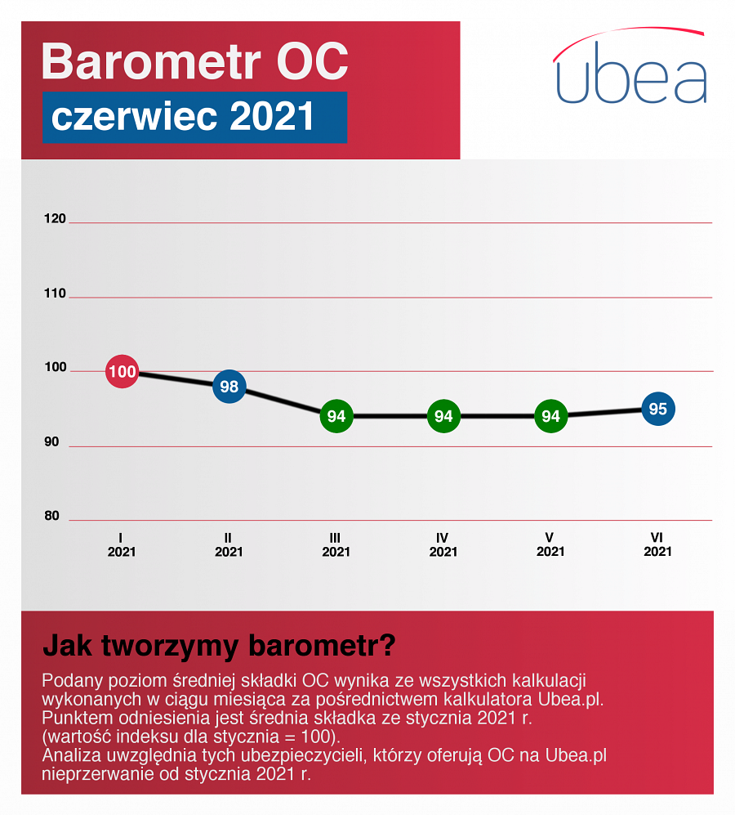
Źródło: porównywarka ubezpieczeń Ubea.pl

